Groep 1 en 2 KLEURPLAAT DHALIA 2

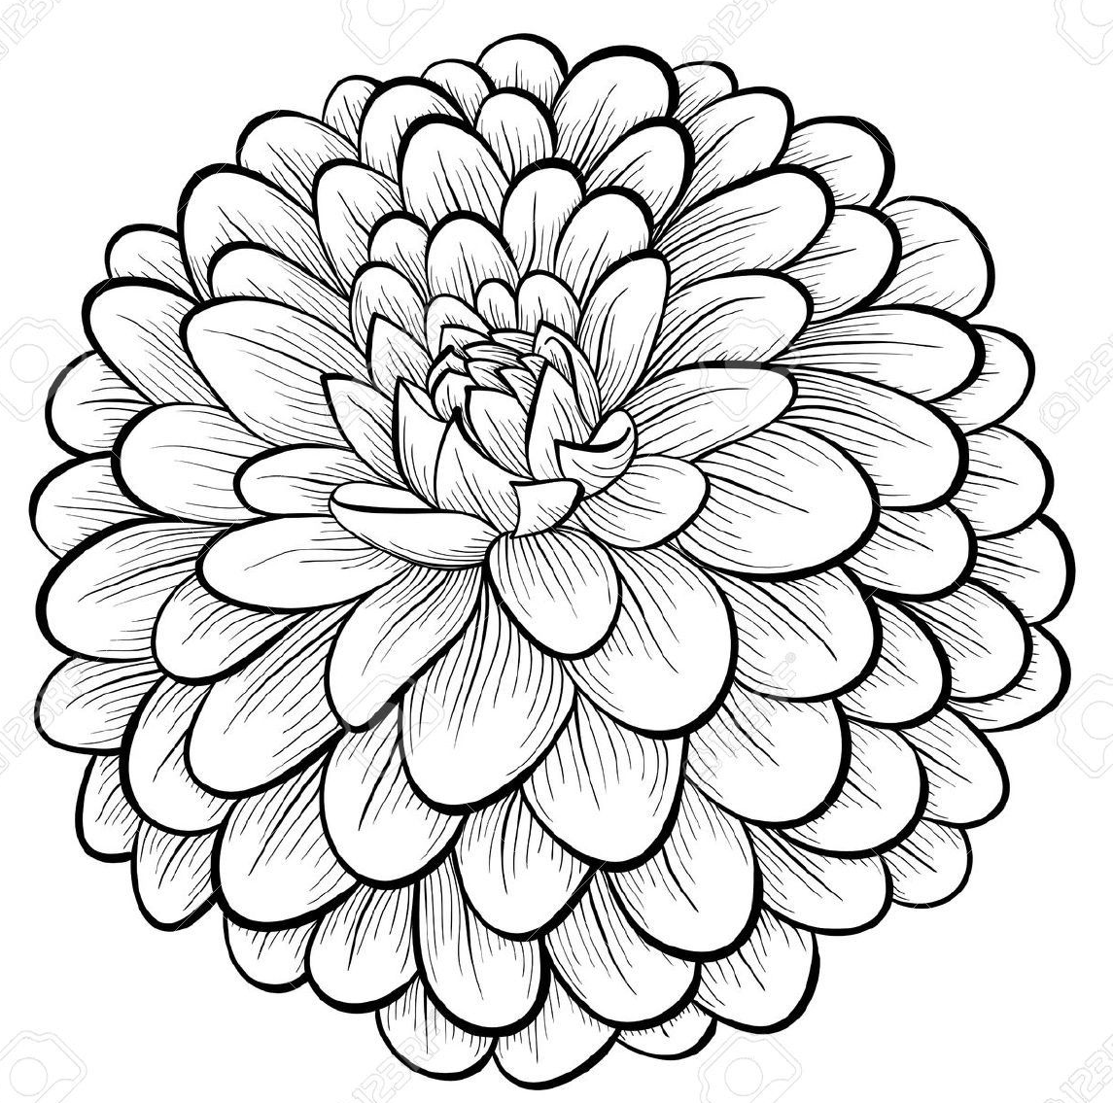

Tip bij het kleuren:
- Kleur het gedeelte waar je streepjes in de blaadjes ziet iets donkerder. Figuur 1
Duw harder met je potlood.
- De rest van het blaadje kleur je dan iets minder rood.
Dit kan door zachter op je potlood te duwen. Figuur 2
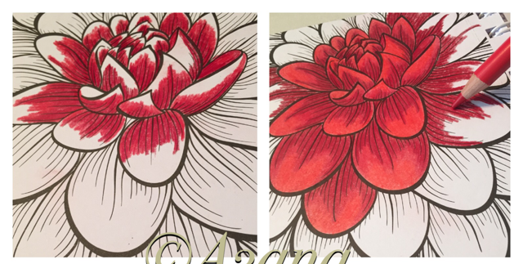
Fig 2
Fig 1

